***Diagnóstico Situação da Pessoa Idosa Inhumas – Goiás***

***2020***

1. Prefeito Municipal

**JOÃO ANTÔNIO FERREIRA**

1. Secretária Municipal de Promoção Social

**HELENA BITTES CARVALHO**

1. Gestor Municipal de Assistência Social

**FÁBIO TEIXEIRA**

1. Secretária Municipal de Saúde

**PATRÍCIA PALMEIRA DE BRITO FLEURY**

1. Presidente do Conselho Municipal dos Direitos do Idoso

**CARMENCITA BALESTRA**

1. ELABORAÇÃO:

**Juliana Paula B.S.Libanio – Assessoria Técnica do CMI**

**Yan Guedes – Gestor do Fundo Municipal do Idoso**

**Hiromi Ikeda Takatu –** Assistente Social- Conselheira do CMI

1. **Apresentação**

A Estratégia Brasil Amigo da Pessoa Idosa se configura como uma rota contínua, ilimitada, direcionada ao alcance de melhorias para a sociedade, pressupondo avaliações com suas respectivas correções de rumo e ajustes em projetos, ações, programas e iniciativas realizadas e em andamento à época da avaliação.

Ao adotarmos uma perspectiva positiva para EBAPI, utilizaremos como base conceitual as reflexões relacionadas às possibilidades de escolha das pessoas idosas - inclusive para influenciar as iniciativas que transformam suas vidas; ao máximo aproveitamento de oportunidades nas mais diferentes dimensões; ao potencial para reduzir ou superar vulnerabilidades.

Sob esse ponto de vista, a elaboração deste diagnóstico pretendeu reunir e disponibilizar dados e indicadores que permitissem conhecer a situação da população idosa no município de Inhumas e servissem de base para a definição de ações do poder público para esse segmento populacional. É sabido que a implementação de políticas públicas requer um conjunto de medidas até a sua aplicação, e diagnosticar a situação sobre a qual se quer atuar é um dos seus requisitos necessários.

O diagnóstico situacional da pessoa idosa apresentou em linhas gerais, os aspectos relevantes dos idosos residentes no município de Inhumas-GO.

Esse diagnóstico teve como objetivos:

* Nortear o trabalho da gestão municipal e o Conselho Municipal do Idoso no que diz respeito às Políticas Públicas voltadas a esse público.
* Coletar, mensurar e analisar dados relacionados às condições de vida, violações dos direitos fundamentais, perfil demográfico, familiar, sócio econômico e de saúde da pessoa idosa que permitirão conhecer a situação desse público alvo.
* Definir ações a serem implantadas (curto, médio e longo prazo) de acordo com os dados coletados;
* Apresentar esse diagnóstico à gestão municipal, órgãos não governamentais, Ministério Público e à população idosa.
* Enviar o diagnóstico, juntamente com Plano de Ação ao Ministério da Cidadania, como um dos requisitos para efetivar o programa EBAPI no município.

**II – Introdução**

As tendências de aumento da população idosa no mundo indicam que, entre 2015 e 2030, o número de pessoas com mais de 60 anos crescerá 56%, saltando de 901 milhões para 1,4 bilhões. Para 2050, a projeção é de que quase dobre o número alcançado em 2030, chegando a 2,1 bilhões o número de pessoas idosas no mundo (MINISTÉRIO DA SAÚDE, 2018).

A distribuição do número de pessoas em gráficos de pirâmide de diferentes faixas etárias ilustra bem o aumento da população idosa ao longo de 70 anos, como se constata na figura abaixo, em uma progressão até chegar a uma “pirâmide invertida”, em 2060 (MINISTÉRIO DA SAÚDE, 2018).

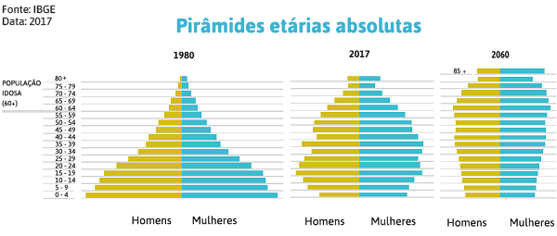

Além disso, ao chegar aos 60 anos, ainda há uma esperança de vida de mais 20, 30 anos, o que torna o grupo de pessoas idosas com mais de 80 anos igualmente crescente. No que diz respeito à população mundial com mais de 80 anos, projeções das Nações Unidas mostram um crescimento maior, que chega a 434 milhões em 2050 - mais que o triplo dos 125 milhões observados em 2015 (ONU, 2018).

O acelerado aumento da população com mais de 60 anos – que vem ocorrendo devido à rápida e contínua queda da fecundidade combinada com a redução da mortalidade em todas as idades - implica a presença crescente de pessoas idosas demandando bens e serviços na sociedade, inclusive como usuárias dos serviços sociais, de saúde e de defesa de direitos (ONU, 2018).

Infelizmente no Brasil há muitos desafios para as pessoas envelhecerem com qualidade e plena capacidade funcional, autonomia e independência. É importante ressaltar que a superação desses desafios é ainda mais complexa para a pessoa idosa de baixa renda ou de renda insuficiente, já que a limitação financeira pode intensificar a diminuição da capacidade funcional, da autonomia e da independência à medida que a pessoa envelhece. Para uma grande parcela da população idosa, a capacidade funcional pode diminuir significativamente à medida que o tempo passa, influenciada ao longo da vida (IDEM, 2018).

Nesse sentido, a Estratégia é apresentada como uma iniciativa interministerial promovida pelo Departamento de Atenção ao Idoso da Secretaria Nacional de Promoção do Desenvolvimento Humano (SNPDH)/ Ministério do Desenvolvimento Social, construída com o Ministério dos Direitos Humanos e o Ministério da Saúde, e em parceria com a Organização Pan-Americana da Saúde (Opas)/OMS, com o Programa das Nações Unidas para o Desenvolvimento (PNUD) e com a Secretaria de Estado de Desenvolvimento Social de São Paulo (MINISTÉRIO DA SAÚDE, 2018).

É voltada, prioritariamente à população idosa vulnerável, com vistas à integração de políticas públicas em todas as esferas do governo brasileiro, que oferece uma diversidade de ações que farão diferença na vida das pessoas idosas em todas as localidades. A Estratégia Brasil Amigo da Pessoa Idosa foi instituída por Decreto que também criou o Comitê Gestor, composto pelo Ministério de Direitos Humanos, pelo Ministério da Saúde e pelo Ministério do Desenvolvimento Social, que o coordena (IDEM, 2018).

Além disso, a Estratégia Brasil Amigo da Pessoa Idosa (EBAPI) tem como propósito promover a integração de políticas públicas formuladas no âmbito federal e a intersetorialidade orientadora da ação local - estadual e municipal, com a finalidade de melhorar a qualidade de vida, capacidade funcional, autonomia e independência (IDEM, 2018).

Nessa perspectiva esse relatório será dividido por áreas: demografia e população, escolaridade, situação emprego, saúde e infraestrutura.

**III – Indicadores da população idosa de Inhumas-GO**

Em relação à população de Inhumas, a mesma é caracterizada como um município de meio porte, ou seja, entre 50 mil e 100 mil habitantes, houve uma ampliação tanto no censo demográfico quanto na estrutura demográfica relacionada ao aumento da longevidade (tabelas 1 e 2):

|  |  |  |  |
| --- | --- | --- | --- |
| População | 2000 | 2010 | 2020 |
| População total de Inhumas | 43.876 | 48.246 | 53.259 |

Tabela 1: Censo demográfico. Fonte: IBGE (2020)

|  |  |  |  |
| --- | --- | --- | --- |
| População por Faixa etária- Inhumas | 2000 | 2010 | 2018 |
| Idosos com idade igual ou superior a 60 anos | 8,8% | 11,7% | 14% |

Tabela 2: Estrutura demográfica população idosa. Fonte: IBGE (2020)

As tabelas abaixo refletem a realidade do município de Inhumas através dos indicadores oficiais que foram obtidos: no Censo do IBGE, nos índices sociais municipais, nos índices do Sistema de Indicadores de Saúde e Acompanhamento de Políticas do Idoso (SISAP Idoso) da Fundação Oswaldo Cruz e do Ministério da Saúde e nos dados disponíveis nas Secretarias Municipais que facilitaram o diagnóstico para contemplar o plano de ação do referido município.

Essas tabelas referem-se à situação sócio econômica, da saúde e da infraestrutura dos idosos do município de Inhumas-GO.

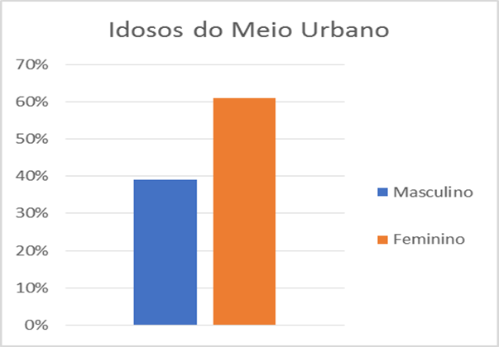

Tabela 3: Idosos no meio urbano. Fonte: SMS/Inhumas

A maioria das pessoas idosas reside em zona urbana, são do sexo feminino e são atendidas em 08 Unidades Básicas de Saúde (UBS) enquanto que uma minoria está na zona rural e são atendidas em 02 UBS. Estes idosos não são atendidos na área da Promoção Social no local de moradia.

Os dados da Tabela 04 refletem que a maioria dos idosos possuem ensino fundamental da 1º a 4º séries, e que cerca de 5% frequentam ou frequentaram o EJA.

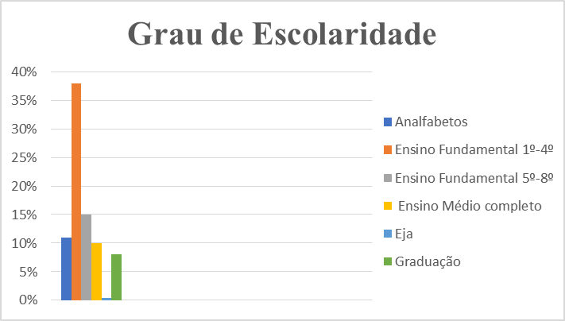

Tabela 04: Grau de Escolaridade. Fonte: SMS/Inhumas

Nesse sentido, identificamos a necessidade de oportunizar o Programa de Educação Jovens e Adultos às pessoas idosas com propostas para melhorar a mobilização dos idosos, os horários e os locais das aulas sendo ofertados de acordo com a disponibilidade/ necessidade dos mesmos.

Na Roda de Conversa além deste item também foi apresentada uma proposta de instituir uma parceria com sistema de ensino para a criação da Universidade da Pessoa Idosa com os seguintes responsáveis: Prefeitura Municipal de Inhumas (Secretaria Municipal de Saúde e Promoção Social), Conselho Municipal do idoso e a Instituição de Ensino Superior (pública ou privada).

No Item referente a Mobilidade Urbana e pessoas idosas com algum tipo de deficiência, nos encontros com as pessoas idosas diversas situações foram identificadas. A tabela abaixo demostra o percentual de pessoas idosas com algum tipo de deficiência.

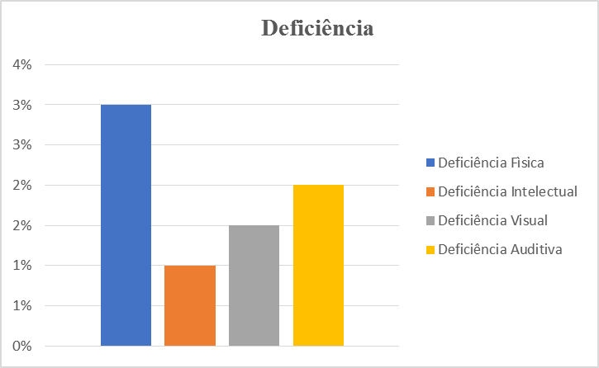

Tabela 05: Deficiência

A maior parte das deficiências dos idosos refere-se à deficiência física e para auxiliar a mobilidade desses idosos, foi sugerido nas Rodas de Conversas que seja melhore a acessibilidade principalmente no que diz respeito às calçadas em frente ao comércio, praças, bancos, UBS e outros espaços, além da melhoria da iluminação pública.

Tabela 06: Idosos em ILPI’s no município de Inhumas-GO.

O Município possui hoje 06 Instituições de Longa Permanência para Idosos o que nos indica que 8% da população desse grupo etário, sendo em sua maioria, do sexo feminino vivem nestas instituições. Suas necessidades são diversas e foi identificado neste Diagnóstico que as ações do Conselho Municipal do Idoso, em parceria com o Governo da Cidade e Institituição de Ensino Superior, já desenvolveram três capacitações especificas para formar Cuidadores de Idosos que trabalham nestas ILPIs.

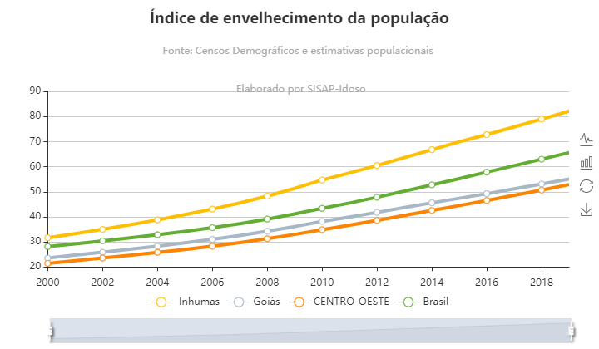

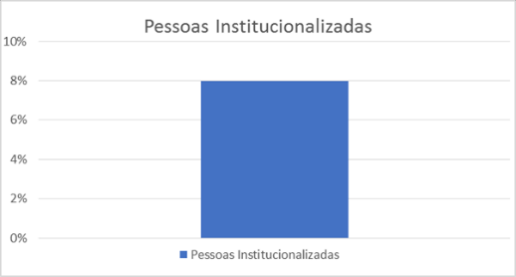

O aumento da população idosa, conforme demonstrado no Gráfico, evidencia que a proporção de pessoas que tendem a buscar serviços de acolhimentos também será relativamente alto, considerando que muitos vivem só e em risco social.

Tabela 07: Vícios

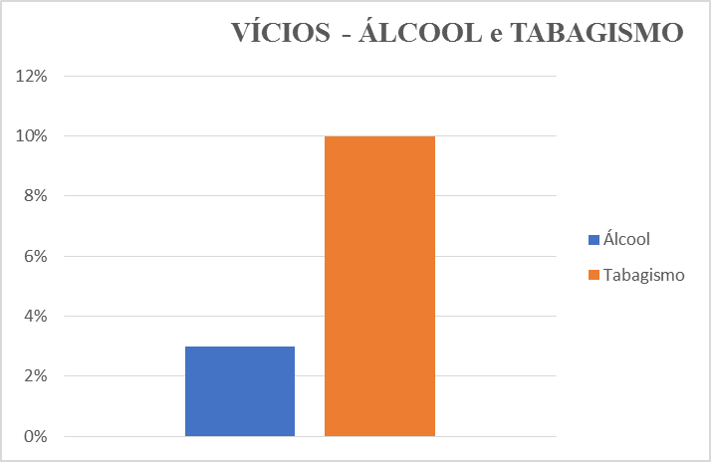Em relação aos vícios, cerca de 10% dos idosos são tabagistas, no qual é ofertado um programa contra tabagismo nas UBS. Além disso, cerca de 3% são usuários de álcool que também são atendidos no CAPS (Centro de Atenção Psicossocial). As duas atividades desenvolvidas envolvem atendimento médico, grupos terapêuticos e terapias complementares.

Tabela 08: Hipertensão e Diabetes

Segundo dados da Equipe de Atenção Básica, cerca de 80% da população idosa é hipertensa e o município oferece serviço de médico clínico geral, cardiologia, nutrição e programa denominado Hiperdia que desenvolvem atividades para esse público. Nesse programa há dispensação de medicamentos gratuitos para hipertensão. As idosas da Roda de Conversa relataram que participam deste programa apenas para “buscar o remédio”.

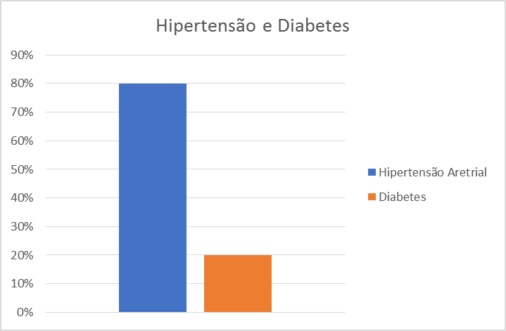

Tabela 09: Atendimentos

SAD (Serviço Atendimento Domiciliar) ESCREVER ALGUMA COISA....ANTES DE COLOCAR OS GRÁFICOS

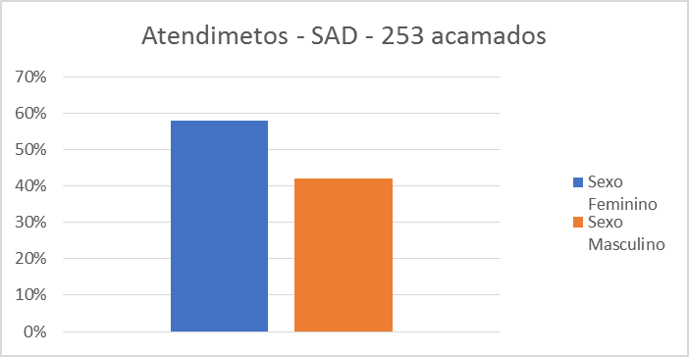

Tabela 10: Principais patologias atendidas pela Fisioterapia (NAF ESCREVER TAMBÉM PARA “ CHAMAR O GRÁFICO

QUEDAS.....

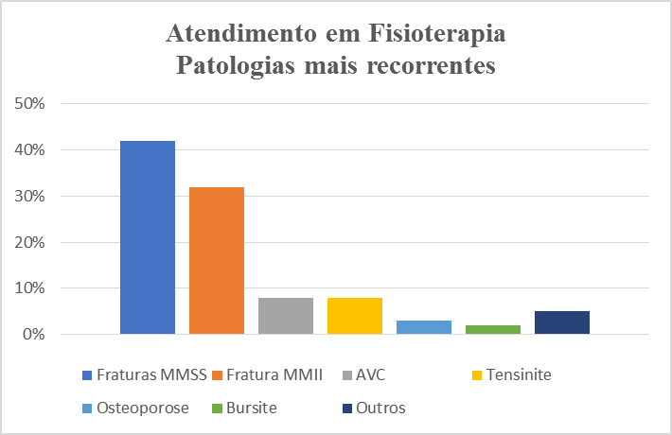

CAPS: Centro de Atenção Psicossocial TB PRECISA COLOCAR ALGUMA COISA ANTES DO GRÁFICO

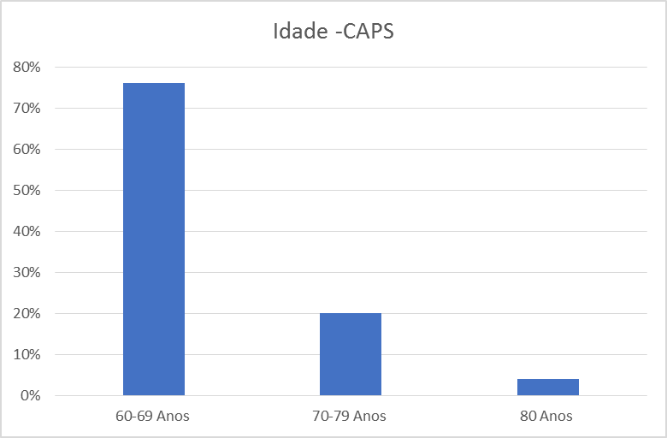

Tabela 11: Idade

Tabela 12: Prevalência de CID das pessoas idosas no CAPS

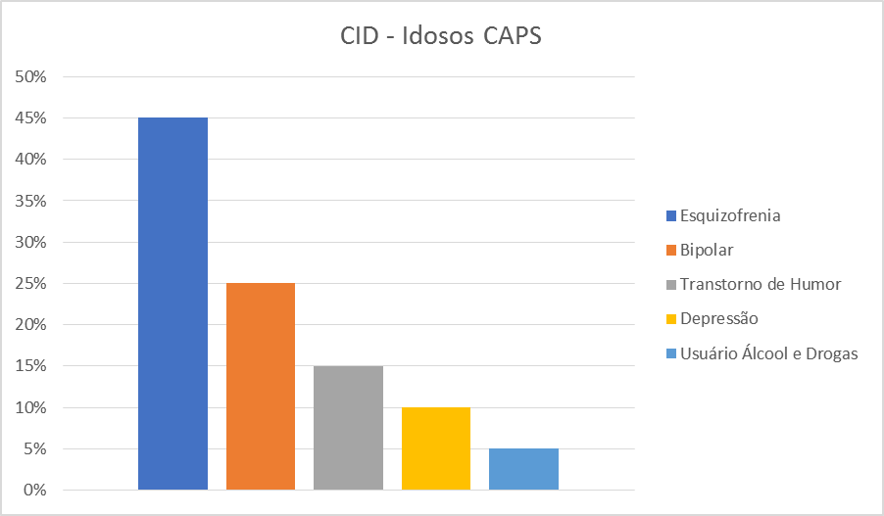

FAZER UM COMENTÁRIO FECHANDO ESSE LEVANTAMENTO FEITO NAS UBS...

CONSIDERAÇÕES FINAIS

O diagnóstico apontou que ainda falta mais sensibilização da população em geral e especialmente da população idosa, quanto ao processo de envelhecimento, e ao conhecimento de seus direitos.

Também observamos que é necessário investir em mais capacitação dos gestores de programas de atendimentos as pessoas idosas na esfera governamental e não governamental.

Nesse aspecto o Conselho Municipal do Idoso desenvolver em 2018 e 2019 várias capacitações para os Gestores das ILPIs no sentido de melhor qualifica-los para a prestação desta modalidade de serviços.

Também foi realizado em 2018 uma Capacitação para os Agentes Comunitários de Saúde no Atendimento a Pessoa Idosa. Em anexo ao diagnóstico estão detalhadas as ações do CMI que visualizam estas ações de forma mais detalhada.

No desenvolvimento do Diagnóstico, foi observado que os medicamentos voltados aos tratamentos de patologias relacionadas a saúde mental ainda são considerados como de difícil acesso para a população idosa, quer seja pela falta dos mesmos na Rede ou pelo desconhecimento do próprio idoso deste acesso ao CAPS para um atendimento mais assertivo.

Por fim, podemos dizer que o Diagnósticos oportunizou a todos dados de que os programas do SUS e do SUAS são sim executados, mas ainda é necessário uma adequação de forma a atender melhor as especificidades da população do meio Urbano e da Zona Rural com um planejamento capaz de promover e garantir mobilidade e acessibilidade, tendo como resultado, qualidade de vida e longevidade da nossa população idosa, seja ela institucionalizada ou não.

Que esse Diagnóstico seja então mais um passo para atender as necessidades sociais, de saúde, lazer esporte, habitação e segurança, entre outras da população idosa de Inhumas e que nos tornemos de fato ***Uma Cidade Amiga da Pessoa Idosa.***